**Baby Blue *3***

***Un Gran Avance en la tecnología de detección de fugas para las bolsas de filtro.***

**The Revolutionary**

**Baby Blue3**

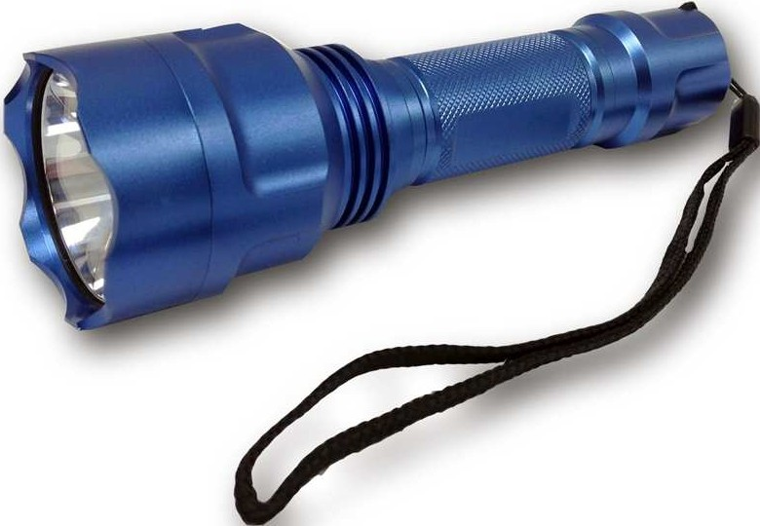

Esta poderosa y compacta luz LED azul fue diseñada para ayudar al personal de mantenimiento a encontrar rápidamente fugas en cualquier unidad de recolección de polvo. Inalámbrico y recargable, el Baby Blue 3 (BB-3) hace que la inspección de la bolsa de filtro sea rápida y sencilla.

**Características:**

* Inalámbrico y recargable, sin necesidad de cables de extensión
* Cuerpo de aluminio anodizado duradero.
* 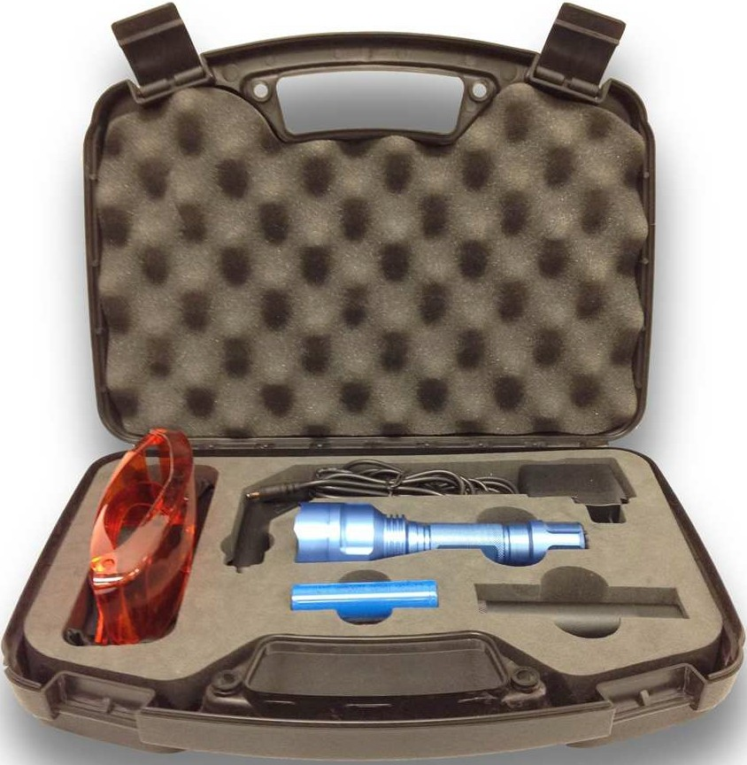la batería de 2200 mAh proporciona hasta 3 horas de uso
* El LED azul ofrece una vida útil de hasta 10.000 horas
* Potencia equivalente a modelos mayores de 150 W
* El kit Baby Blue 3 incluye:
  + Estuche duradero para un fácil transporte y almacenamiento
  + Gafas de mejoramiento LED (clasificación ANSI)
  + Bacteria recargable de 2.200 mAh
  + Cargadores rápidos AC y DC
  + Una selección de cargadores : 120V (Tipo A), 230V (Tipo C), o 240V (Tipo I)

